UNIVERSIDADE FEDERAL DO AMAZONAS
DISCIPLINA: LABORATÓRIO DE SISTEMA DE CONTROLE
ENSAIO 05: REALIZAÇÃO E ANÁLISE POR ESPAÇOS DE ESTADOS

Alunos:
Andrimarciely Souza
José Maria Veloso
Lana Lemos
Luis Rivero Cabrejos
Raquel do Valle

OBJETIVOS:

1. Entender conceitualmente mudança de bases.
2. Compreender os efeitos de condições iniciais sobre autovetores
3. Compreender a utilização modelos externos e modelos internos
4. Compreender descrição matemática e modelos físicos

Formulação do Problema: A saída do circuito é a tensão sobre . Considerando como estados 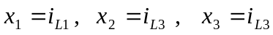,o modelo dinâmico do circuito é dado por:

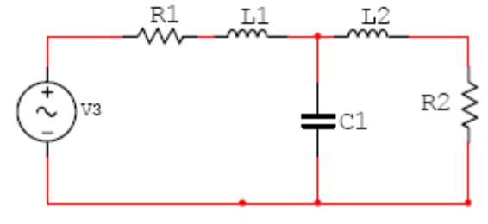

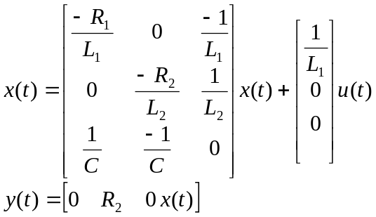

Considere .

1ª) Faça uma realização no simulink e simule para uma entrada degrau unitário.
a) Apresente gráficos dos estados e da saída.
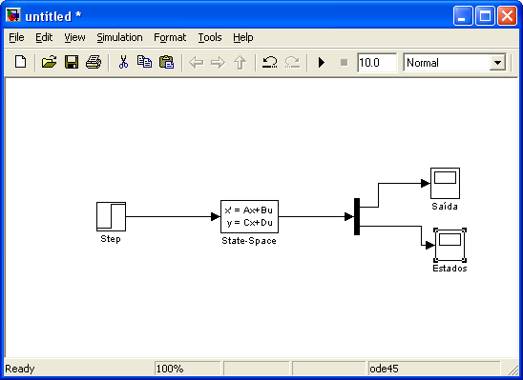
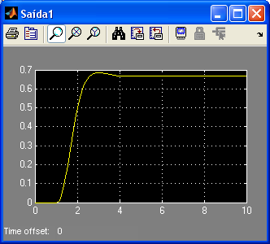
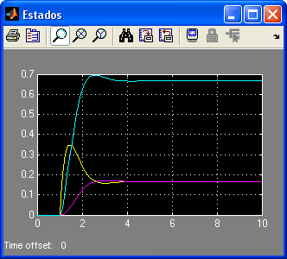

b) Plot a corrente em  e a tensão em . Quais os valores em regime permanente? Obtenha estes valores em função dos estados.
No regime permanente o capacitor descarrega e o indutor vira um curto.
X1=X2=0,1667
Pelo gráfico observa-se que a corrente em X1 e X2 será igual em regime permanente e achamos o valor também o valor de tensão para o capacitor, X3 = 0,66.
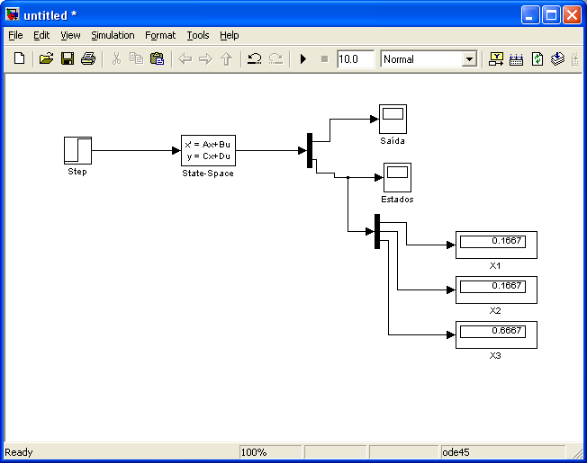
Para saber quem é 0,16 (X1 ou X2?) fazemos a análise do gráfico de estados para t=0; nesse instante, o capacitor será um curto, então toda a corrente passará pelo R1 e curto de C, consequentemente por L1, então 0,16 = X1 = IL1.
Matematicamente:
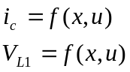
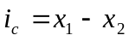
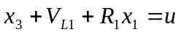
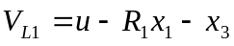

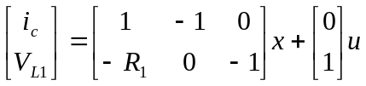

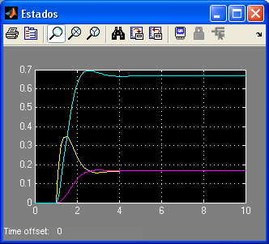

Percebe-se pelo gráfico que o valor que atinge um pico no instante inicial é por onde passa a corrente, exatamente X1.
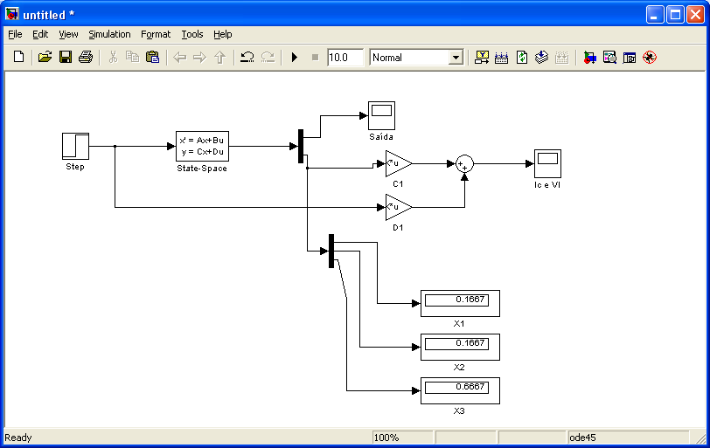
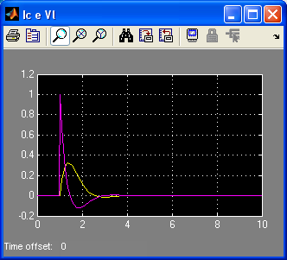

  - c) Faça uma transformação de base. Considere como nova base
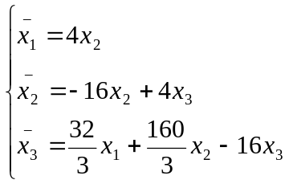

Mudando de base:
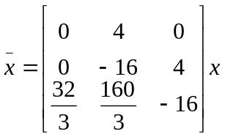

Mudança de Base:
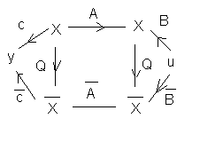
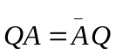
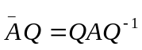
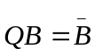
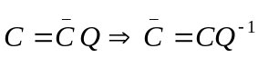

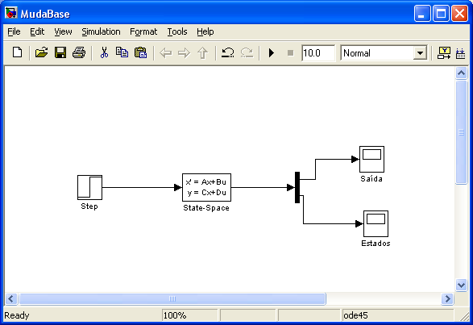

Observamos pelos gráficos abaixo que, apesar da mudança de base, a saída continua a mesma, pois o sistema é exatamente o mesmo. Os estados são diferentes pois os valores de base mudam.

Comparando com a letra a, podemos observar que no primeiro caso, como trabalhamos na base euclidiana, o gráfico tem significado físico, ele pode ser analisado e valores de corrente e tensão podem ser obtidos. Agora, na nova base, não temos como saber em que resulta o gráfico fisicamente, apenas o valor de X1 pode ser definido, pois continua sendo uma corrente, só que agora, multiplicado por 4.

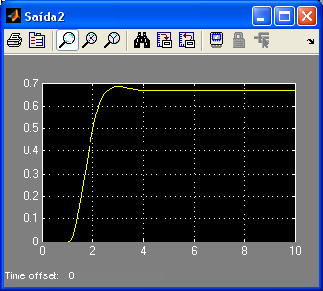
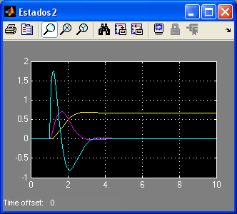

Podemos observar que a partir das novas matrizes com mudança de base, essas serão matrizes companheiras, assim, temos de forma imediata a polinômio característico do sistema.
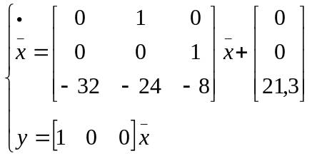

d) Determine autovalores e autovetores do sistema. Use a função eig do matlab com a seguinte sintaxe 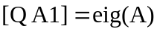. Faça uma transformação de similaridade para desacoplar o sistema. É possível realizar o modelo desacoplado, usando somente integradores, amplificadores e somadores? Justifique
Usando o polinômio característicos encontrado pelo matlab, através da matriz A, ou A1:
>> poly (A1)

ans =

1.0000 8.0000 24.0000 32.0000
Podemos achar os autovalores também pelo matlab:
>> roots (poly(A1))

ans =

-4.0000
-2.0000 + 2.0000i
-2.0000 - 2.0000i

Podemos achar autovalores e autovetores ao mesmo tempo pelo matlab:
AVT = autovetores; AVL = autovalores;

>> [AVT AVL] = eig(A1)

AVT =

-0.0000 + 0.1170i -0.0000 - 0.1170i -0.0605
-0.2341 - 0.2341i -0.2341 + 0.2341i 0.2421
0.9363 0.9363 -0.9684

AVL =

-2.0000 + 2.0000i 0 0
0 -2.0000 - 2.0000i 0
0 0 -4.0000

e) Faça uma mudança de base usando a seguinte matriz de transformação de base . Onde 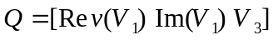. Onde 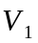 é um autovetor complexo e 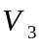 é o autovetor real de A. Que informações ficam explicitas nesta nova base? Use as funções ss0 para definir a planta e ss2ss() para mudar de base.no matlab. Plota o estado e as saídas. Compare com os valores obtidos em a e c
Definindo as plantas como modelos de estado:
Planta na base original:
>> P = ss (A, B, MC, 0)

a =
x1 x2 x3
x1 -4 0 -2
x2 0 -4 1
x3 2.667 -2.667 0

b =
u1
x1 2
x2 0
x3 0

c =
x1 x2 x3
y1 0 4 0

d =
u1
y1 0

Continuous-time model.
>>

Planta na base nova, usando a base de autovetores:
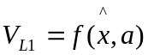
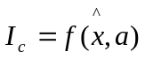

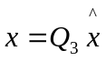
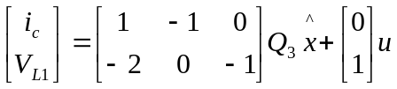

>> Pb = ss2ss (P,inv(AVT))

a =
x1 x2 x3
x1 -2+2i 3.33e-015+1.55e-015i -1.21e-015+7.88e-016i
x2 3.22e-015-2.22e-015i -2-2i -1.21e-015-1.23e-015i
x3 3.77e-016+5.27e-016i 4.64e-016-1.7e-016i -4-8.36e-032i

b =
u1
x1 -1.99e-017-1.7i
x2 -1.8e-016+1.7i
x3 -0.943-4.45e-017i

c =
x1 x2 x3
y1 0.784-0.784i 0.784+0.784i -2.83-4.93e-032i

d =
u1
y1 0

Continuous-time model.
>>

Observamos que se diagonalizarmos a matriz a encontrada no matlab, teremos os autovalores, já encontrados anteriormente.
Não conseguimos simular a planta encontrada usando integradores, pois sistemas físicos não podem ser representados na forma complexa, para podermos fazer a análise temos que fazer a “realização”, ou seja, o desacoplamento das matrizes para poder construir o circuito e simula-lo.
“Realizando” no matlab:
>> AVT

AVT =

-0.3922 + 0.3922i -0.3922 - 0.3922i -0.7071
0.1961 - 0.1961i 0.1961 + 0.1961i -0.7071
0.7845 0.7845 -0.0000

>> Q3 = [real(AVT(:,1)) imag(AVT(:,1)) AVT(:,3)]

Q3 =

-0.3922 0.3922 -0.7071
0.1961 -0.1961 -0.7071
0.7845 0 -0.0000

>> Ph = ss2ss(P, inv(Q3))

a =
x1 x2 x3
x1 -2 2 -1.625e-015
x2 -2 -2 -1.664e-015
x3 1.393e-016 5.465e-016 -4

b =
u1
x1 -2.001e-016
x2 3.399
x3 -0.9428

c =
x1 x2 x3
y1 0.7845 -0.7845 -2.828

d =
u1
y1 0

Continuous-time model.
>>
Simulando com o modelo “realizado”:
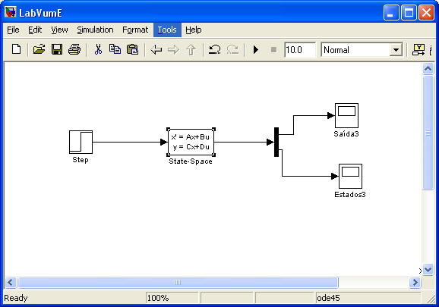
Percebemos que a saída continua a mesma: 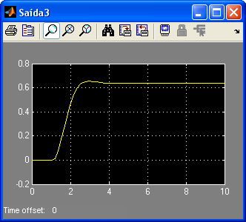

Os estados, mais uma vez, se alteram:
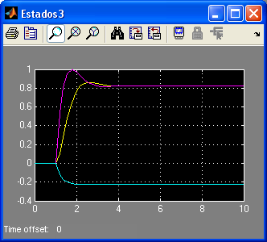

f) A partir da nova base, plot a corrente em e a tensão em . Quais os valores em regime permanente? Compare com os obtidos em b
Para achar os novos valores de corrente e tensão no capacitor e no indutor, respectivamente, levamos a matriz [Ic; Vl] para nova base:
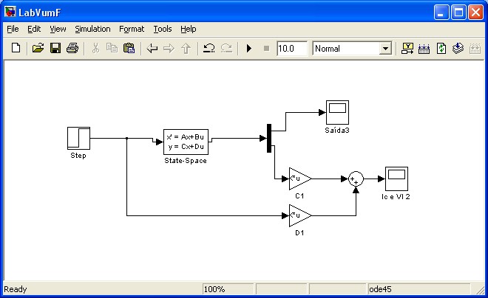
Achando a mesma saída:
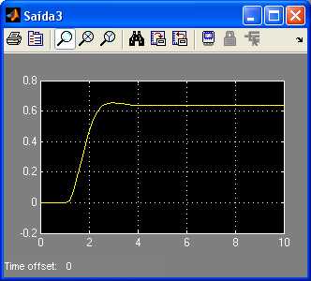
E no gráfico de estados podemos verificar a mesma corrente no capacitor e a mesma tensão no indutor encontradas anteriormente na base original:
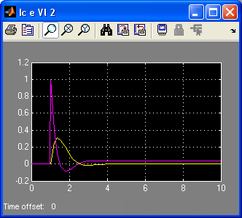

g) Determine a função de transferência nas três bases em questão (original, desacoplada, desacoplada por blocos). Use as funções de conversão de modelos ss2tf() ou de moldagem tf() aplicadas nas representações de estados;
Função de transferência para base original:
>> [NUM1, DEN1] = ss2tf(A, B, MC, [0])

NUM1 =

0 0.0000 0.0000 21.3333

DEN1 =

1.0000 8.0000 24.0000 32.0000

Testando:

Função de transferência para base desacoplada:
>> [NUM2, DEN2] = ss2tf(A1, B1, MC1, [0])

NUM2 =

0 -0.0000 -0.0000 21.3333

DEN2 =

1.0000 8.0000 24.0000 32.0000

Função de transferência para desacoplamento por blocos:
>> [NUM3, DEN3] = ss2tf([-2 2 0; -2 -2 0; 0 0 -4], [0; 3.3; -0.9], [0.7845 -0.7845 -2.828], [0])

NUM3 =

0 -0.0436 -0.1746 20.3616

DEN3 =

1.0000 8.0000 24.0000 32.0000

>>
h) Simule a função de transferência no simulink ?, plot a saída e compare com valores anteriores. Obtenha os valores da corrente em e a tensão em em função da entrada e saídas do sistema.
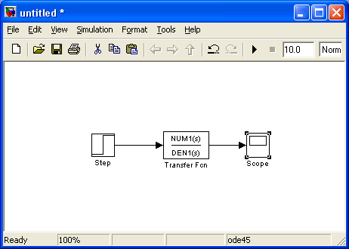
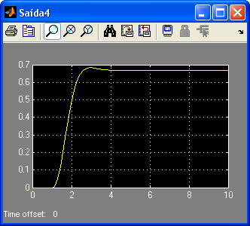
Podemos observar que as funções de transferência obtidas são iguais quaisquer que sejam as bases, pois o sistema é o mesmo!
Não é possível encontrar os valores de corrente e tensão no capacitor e indutor pela função de transferência, devido ao seu arranjo, não é possível visualizar os detalhes do sistema, pois ela é um modelo externo.
i) Qual a conclusão sobre as respostas obtidas nos itens acima? Justifique.
Podemos perceber que os modelos matemáticos podem ser utilizados para encontrar características específicas do sistema, dependendo do que se procura, escolhemos uma base que nos atenda, entretanto, algumas dessas bases podem não ter um significado físico, mas, mesmo mudando as bases vimos que a saída será sempre a mesma, pois essa mudança não altera o sistema analisado, isto foi observado ao calcularmos a função de transferência para cada uma das bases escolhidas sendo sempre a mesma.

2ª) Faça uma realização de estados no simulink para o sistema mostrando o gráfico x1 versus x2. (bloco XY Graph do simulink)

a) Simule para uma condição inicial x(0)=[ 4; -5]’ Qual o valo de y(t) em t = 5s. , Plot os estados no gráfico xy . Use o bloco graph xy disponível em sinks no simulink.

Montando um esquema para representar as variáveis de estados, temos:
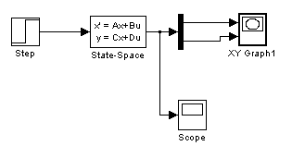
Usamos um degrau como entrada e um demux para mostrar os valores de e y no gráfico XY, requerido pela questão.

Como as matrizes B e D são iguais a zero, a entrada não influencia as variáveis de estado.

Obtivemos a seguinte saída, onde a linha amarela representa o e a linha rosa representa o y:

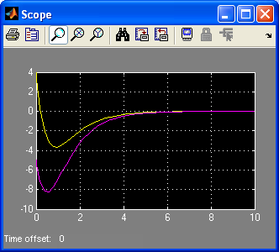

Olhando para o gráfico acima, temos que o valor de y(t) para t = 5s é aproximadamente 0.

Obtivemos o gráfico XY abaixo:

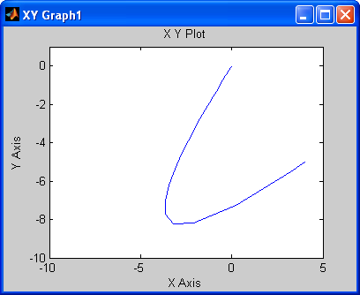

b) Simule para uma condição inicial sobre um autovetor.. Plote os estados no gráfico xy

Para achar os autovalores temos:

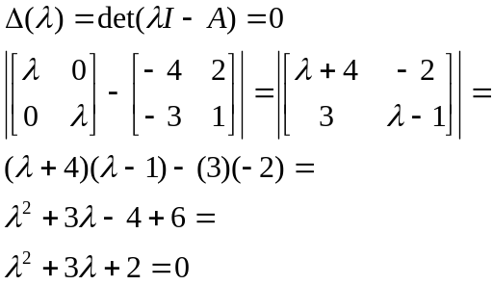

Resolvendo o sistema de equações temos:

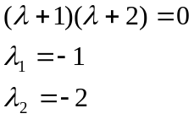

Substituindo os valores achados de 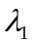 e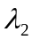 achamos os Autovetores por meio da formula:
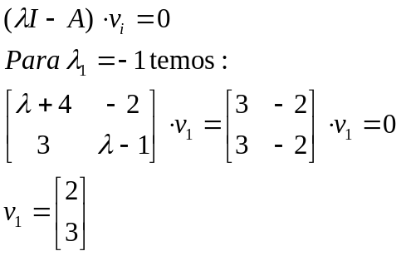

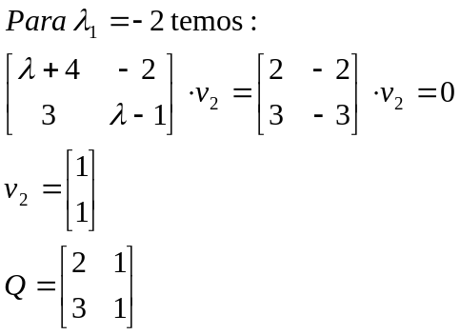

Com uma constante 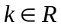, qualquer vetor: 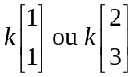
Pode ser usado como condições iniciais do sistema.
Assim o vetor 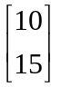 usado como condição inicial produz a resposta:
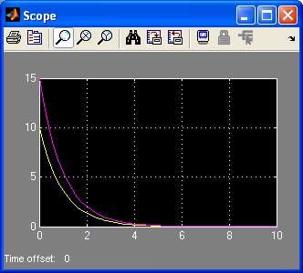

Na figura anterior a linha amarela representa o e a linha rosa representa o y.
Obtivemos o gráfico XY abaixo:

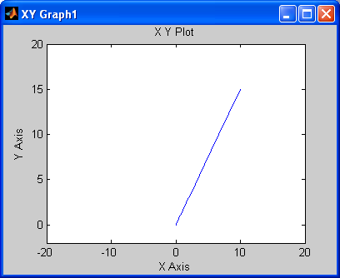

c) Comente sobre as respostas apresentadas,

Por meio da experiência foi possível perceber que o sistema não depende da entrada aplicada a ele, pois, as matrizes B e D são nulas. Assim o comportamento do sistema depende das condições iniciais aplicadas. O gráfico XY mostra o comportamento do sistema para condições iniciais distintas. Isto é, para condições iniciais diferentes de múltiplos dos autovetores (ver figuras a seguir) o gráfico é uma curva. Agora, quando múltiplos dos autovetores, v₁ ou v₂, são aplicados como condições iniciais, o resultado é uma reta que tem como base e altura os parâmetros dos vetores.

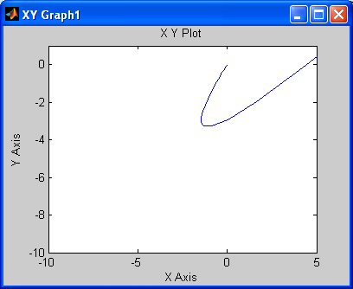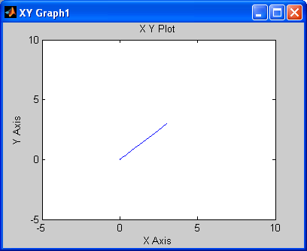
Vetor diferente do autovetor [7;2] Vetor produto de autovetor [3;3]

